Pastelería Doña Rosa



**Blue**Hat

Integrantes: Sebastián Orrego, Benjamín Mora, Rodrigo Aránguiz, Patricia Campos.

Sección: IDS5501-044D

Profesor: Carlos Ojeda

# **Índice**

**Índice** 2

**Análisis del problema** 3

**Objetivo del proyecto** 3

**Solución propuesta** 4

**Objetivos de la solución** 5

**Alcances** 5

**Especificaciones técnicas: Tecnología a utilizar y Lenguaje de desarrollo** 5

**Presentación del equipo de Desarrollo:** 6

**Descripción de Roles y Funciones** 6

**Requerimiento No Funcionales** 7

Requerimientos de desempeño 7

Requerimientos de disponibilidad 7

Requerimientos de escalabilidad 7

Requerimientos de seguridad 8

Requerimientos de usabilidad 8

**Requerimiento Funcionales** 9

Desarrollo Pastelería 9

Desarrollo Atención Cliente 9

Desarrollo Despacho 10

**Mockups** 11

Página principal presentación empresa 11

Pagina tienda online 13

Pagina de venta local 15

Pagina caja del local 17

Viabilidad Económica 18

# **Análisis del problema**

Actualmente la pastelería Doña Rosa ha aumentado considerablemente su clientela, como consecuencia de esto, los trabajadores se han visto colapsados y no dan abasto frente a tanta exigencia provocada por los clientes, cabe mencionar que la pastelería funciona únicamente con un local físico. Para poder hacer un pedido especial de algún producto de la pastelería, el cliente debe llamar o ir personalmente para realizar el pedido.

# **Objetivo del proyecto**

El propósito del proyecto es entregar lo solicitado por la Pastelería Doña Rosa, así aumentar la calidad de sus servicios, agilizar el funcionamiento y mejorar la atención a su cliente, anticipar el aumento de nuevas clientelas.

# **Solución propuesta**

Para esto se solicitó la primera reunión [1] con el cliente con el fin de tomar los requerimientos, analizar los puntos necesarios que la estima importante.

Acorde a la reunión se realizarán los siguientes:

* Una página web simple para la presentación de la pastelería
* Se realizará aplicaciones web divida en los requerimientos entregados por el cliente.
  + Desarrollo pastelería:
    - Inventario:
      * Tener un control de los productos que tiene a la venta
    - Venta:
      * Realizar ventas de sus productos y generar un Boucher
      * Realizar y hacer pedidos (Telefónico)
      * Entregar pedidos agendados
    - Cajero:
      * Realizar boletas o facturas dependiendo la comprar
      * Medios de pagos y formas de envió
      * Cierre de caja
      * Estadísticas de las ventas mensuales
  + Desarrollo para el cliente:
    - Comprar online
      * Agregar Clientes
      * Agregar productos al carrito
      * Generar la venta
      * Medios de pagos y formas de envíos
      * Informe de estado de su pedido
  + Desarrollo transporte (despacho)
    - Responder los pedidos, crear lo solicitado y realizar la entrega
    - Informe del estado del pedido al cliente
  + Otros: Mantenciones y capacitaciones a los empleados en el manejo de la aplicación web
* La aplicación estará escrita en el lenguaje de programación orientado a objetos PHP, JavaScript y con el motor de base de datos MySQL.

## **Objetivos de la solución**

La solución propuesta ayudar a la eficiencia de la pastelería atrás de las realizaciones de compras y pedidos online, haciendo que la experiencia al usuario sea mucho más rápida, entregando alternativas de productos y formas de pago y que su pedido sea atendido de inmediato.

# **Alcances**

Debido al gran aumento de clientes presentado en el último tiempo el prestigio de la pastelería y sus ingresos han aumentado, por lo cual no se puede defraudar a la clientela, se apostará por un sistema de ventas, encargo y despacho online a través de una página web segura y confiable la cual permitirá al cliente hacer todo lo que hasta el momento deben hacer presencialmente en la tienda.

# **Especificaciones técnicas: Tecnología a utilizar y Lenguaje de desarrollo**

* Para llevar a cabo este proyecto, La aplicación estará escrita en el lenguaje de programación orientado a objetos PHP, JavaScript. Para esto contamos con programadores con la experiencia suficiente para desarrollar un sistema eficaz. Los programadores cuentan con más de 16 años de experiencia. Por lo cual se confía plenamente en sus capacidades.
* Para el almacenamiento de datos se utilizará un motor de base de datos MySQL., esta funcionará en un sistema operativo Windows.

# **Presentación del equipo de Desarrollo:**

## **Descripción de Roles y Funciones**

1. **Jefe de Proyecto:** Es la persona que estará en contacto con nuestro cliente y vocero del proyecto. Su función será estar a cargo de coordinar y agendar reuniones con el cliente, entrevistas, toma de requerimientos, establecer avances, generar hitos y termino de etapas, creación de casos de uso.
2. **Analista Qa:**  Estará a cargo de
   1. **Testeo unitario:** se prueba que cada módulo funcione bien por separado.
   2. **Prueba de *stress*:** se prueba la resistencia de la aplicación enviándole una cantidad de peticiones excesiva, buscando que colapse.
   3. **Test de integración:** los módulos probados independientemente durante el testeo unitario se acoplan y se prueban en conjunto.
   4. **Test funcional:**se prueba que el software ofrezca las funciones solicitadas.
   5. **Test de aceptación:** el usuario verifica que el producto satisfaga sus expectativas.
3. **Analista Qc:** Observara el comportamiento de las páginas e informara de su resultado si algo está funcionando mal o difícil de entender. Controlará la calidad del de las aplicaciones web
4. **Jefe de Modulo:** Se seleccionará grupos de trabajos y aun líder para supervisar el cumplimiento de los estipulado.
5. **Programadores:** Serán los que desarrollarán las aplicaciones web
6. **Analista BD:** Es el encargado de modelar y crear la base de datos, tablas, procedimientos almacenados, consultas en SQL y mantención.
7. **Marketing:** El encargado de marketing dirigirá todo el tema comercial y publicitaria de la empresa a tratar. Analizará la competencia, el mercado exterior y creará un plan de trabajo mediante el análisis de F.O.D.A.
8. **Diseñadores gráficos:** Trabajaran acorde lo analizado por el encargado de marketing, crearan diseños publicitarios, y ayudaran en la arquitectura visual de las aplicaciones web.

# **Requerimiento No Funcionales**

### Requerimientos de desempeño

* **RNFD01:** Una solicitud del usuario no debe tardar más de 30 segundos en ser procesaday respondida**.**
* **RNFD02:** La aplicación web estar en capacidad en dar respuesta a por lo menos 50 usuarios en los periodos de alta y media demanda.
* **RNFD03:** La aplicación web debe visualizarse de forma responsiva en dispositivos móviles que estén conectados a una red de internet y un navegador para entrar a la aplicación web.
* **RNFDO4:** La aplicación web debe visualizarse en computadores y notebook conectador a internet, por medio de la página web del local.

### Requerimientos de disponibilidad

* **RNFDI01:** La aplicación web debeestar disponible 99% de su periodo activo (6:00am-8:00 pm lunes a Domingo).
* **RNFDI02:** La aplicación web debe atendera los 40 usuarios actuales y a los 200 que se esperan para el próximo año sin tener que hacer mayores cambios a arquitectura de la aplicación.
* **RNFDI03**: La aplicación web deberecuperarse después de un fallo o cierre inesperado.

### Requerimientos de escalabilidad

* **RNFEI01:** Al definir un requerimientonuevola aplicación web debe poder incrementar la cantidad de solicitudes por segundo a la base de datos sin tener que hacer cambios en la arquitectura de la aplicación.
* **RNFEI02:** Cuando la base de datos este en un 80% de su capacidad actual se debe poder incrementar su capacidad sin tener que efectuar cambios en la aplicación o en la arquitectura y sin pérdida de los datos que ya se encuentren en la base de datos.

### Requerimientos de seguridad

* **RNFS01:** La aplicación web sólo debe registrar usuarios que el correo sea validado mediante una clave de activación.
* **RNFS02:** El ingreso de la aplicación web es únicamente por ingreso de un usuario y contraseña.
* **RNFS03:** El acceso a la base de datossolo lo puede hacer el servicio de mantención de BlueHat y/o los desarrolladores. No puede ser accedida por alguna otra persona.
* **RNFS04:** En caso de olvido de clave, deberá recuperar la clave a través de la aplicación web.
* **RNFS05:** El sistema debe realizar copias de seguridad cada una semana.

### Requerimientos de usabilidad

* **RNFU01:** El sistema debe ser intuitivo y de fácil uso.
* **RNFU02:** El sistema debe ser compatible con todos los navegadores modernos.

# **Requerimiento Funcionales**

## Desarrollo Pastelería

|  |  |  |  |
| --- | --- | --- | --- |
|  | Nombre | Prioridad | Descripción |
| RFP01 | Inicio de sesiones | Alta | Creación de usuario, iniciar sesión a través de un login y recuperación de cuenta |
| RFP02 | Registros de ventas | Alta | Registrar ventas, modificar y generar un boucher de compras |
| RFP03 | Registros de pedidos | Media | Registro de pedidos por llamado telefónico, a través de un formulario web. Genera un boucher de pedido y el total que debe pagar |
| RFP04 | Recepción de pedidos | Media | Entrega de pedidos registrados, se verifica a través de un boucher |
| RFP05 | Inventario de producto | Media | Control de inventario de producto |
| RFP06 | Cajero | Alta | Revisa la compra o pedido a través del código del boucher, finaliza la venta, selecciona medio de pago. Cierre de caja. |
| RFP07 | Estadística de ventas | Media | Genera un informe de las ventas realizadas en el mes. Posición de mejores clientes y productos más vendidos. |

## Desarrollo Atención Cliente

|  |  |  |  |
| --- | --- | --- | --- |
|  | Nombre | Prioridad | Descripción |
| RFC01 | Inicio de sesiones | Alta | Creación de usuario, iniciar sesión a través de un login y recuperación de cuenta |
| RFC02 | Carro de compras | Alta | Agregar, aumente el volumen de la comprar y eliminar un producto que haya seleccionado |
| RFC03 | Ventas | Alta | Registrar ventas, selecciona el tipo de pago, selecciona el tipo de envió y generar un boucher de compra. |
| RFC04 | Despacho | Media | El cliente puede seleccionar que su compra sea enviada a una dirección dentro del rango de despacho que tiene la pastelería |

## Desarrollo Despacho

|  |  |  |  |
| --- | --- | --- | --- |
|  | Nombre | Prioridad | Descripción |
| RFD01 | Recepción | Alta | Revisa los pedidos todos los pedidos y prepara el informe de gestión |
| RFD02 | Atención al cliente | Medio | Informa al cliente, el estado de su pedido |
| RFD03 | Despacho | Alta | Prepara los productos para su entrega y recepcion |

# **Mockups**

## Página principal presentación empresa



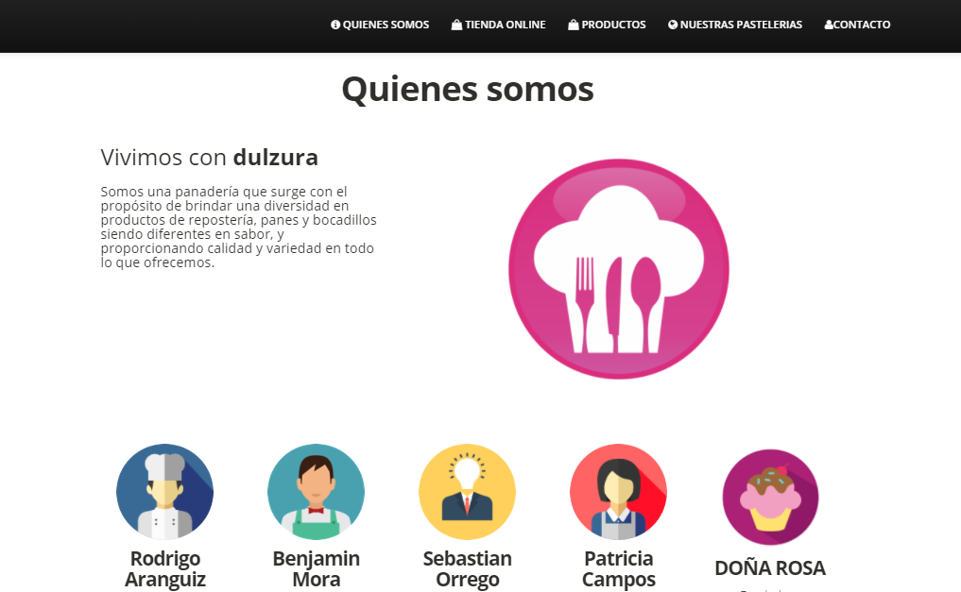

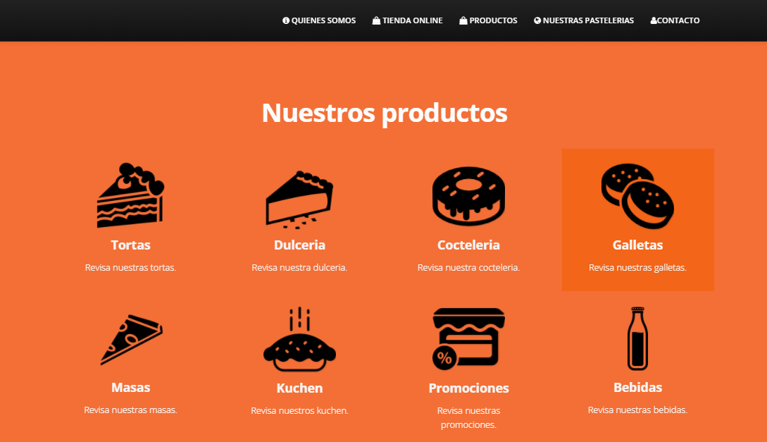

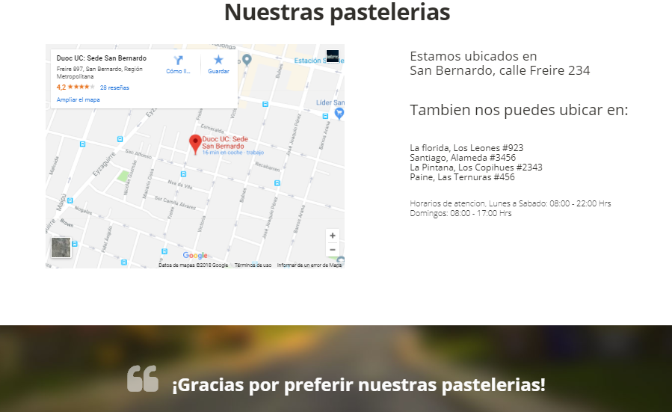

## Pagina tienda online

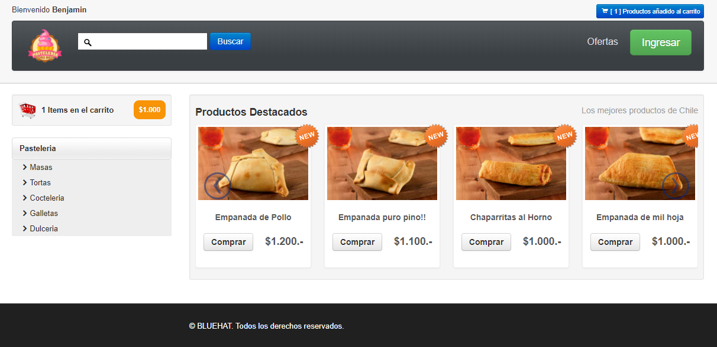

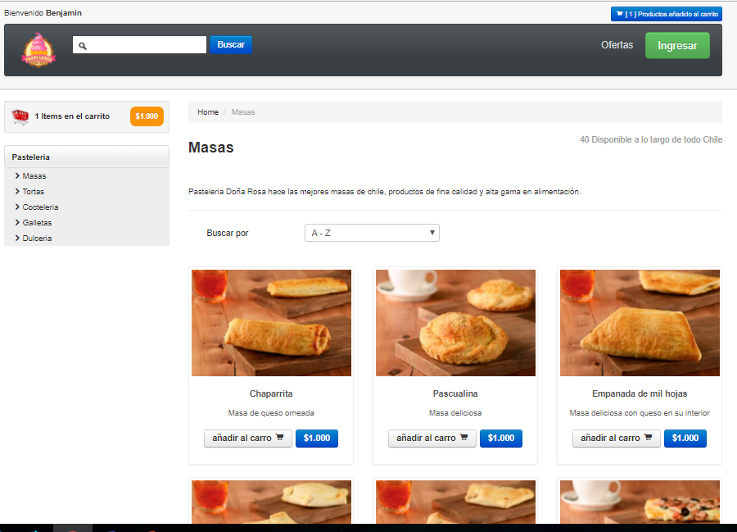

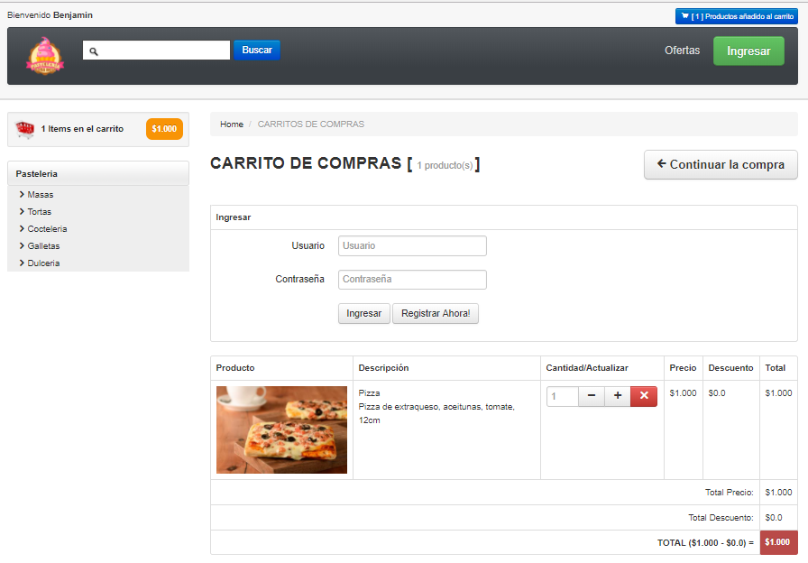

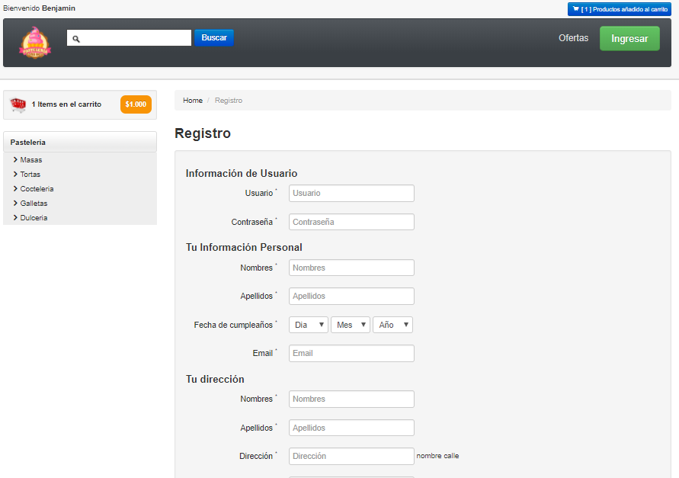

## Pagina de venta local

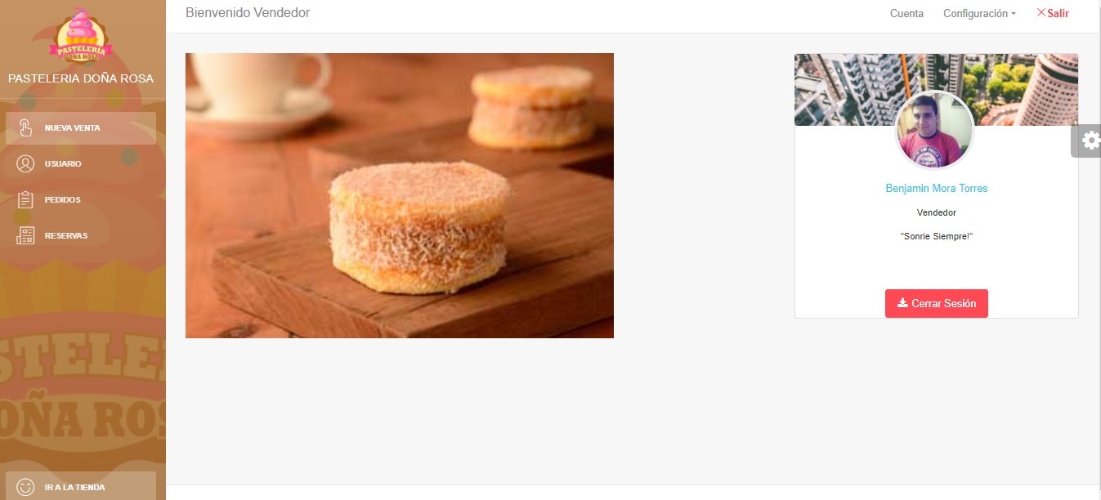

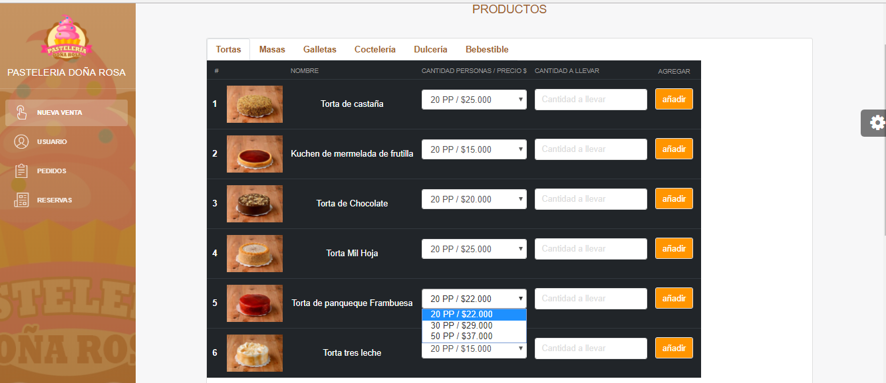

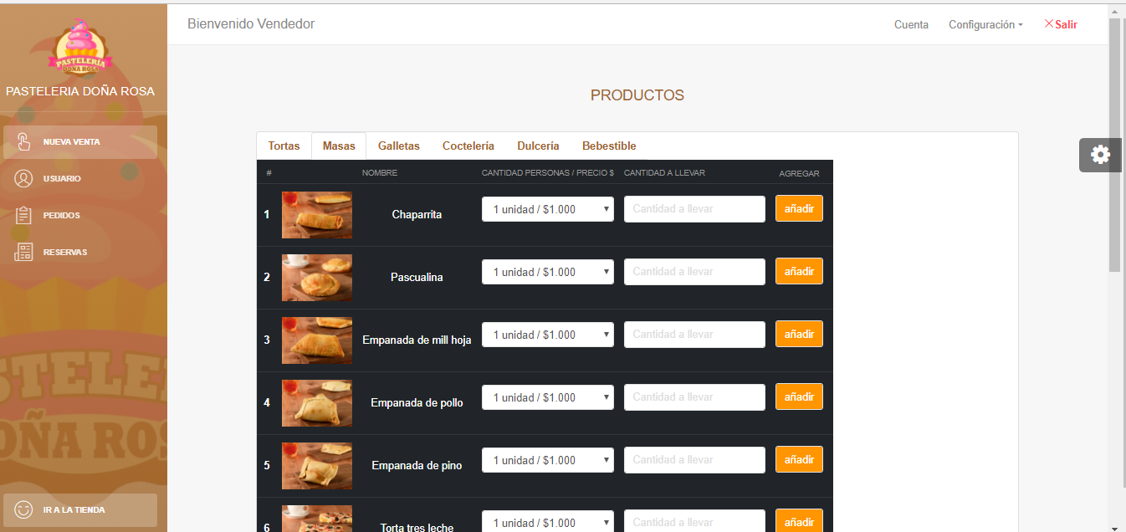

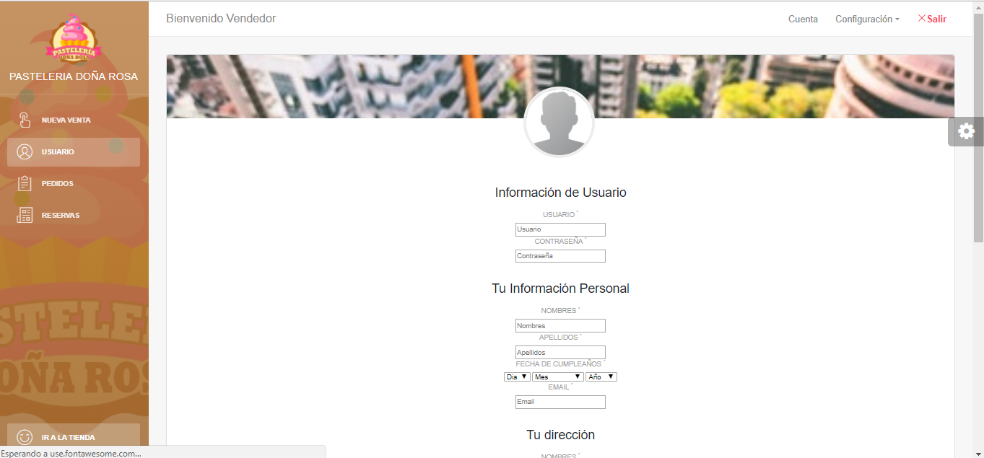

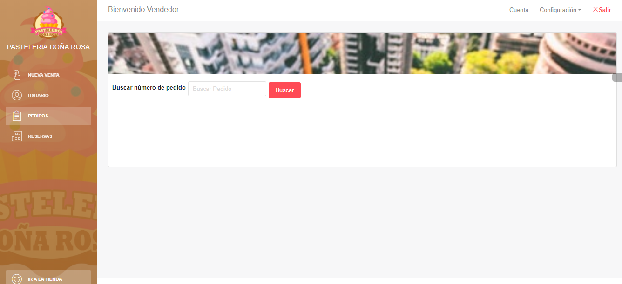

## Pagina caja del local

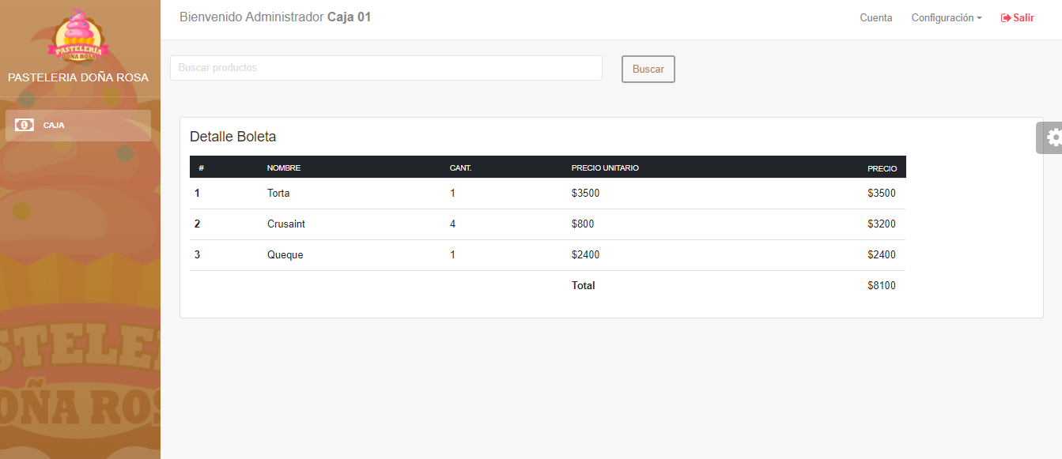

# Viabilidad Económica

BlueHat tiene un costo mensual del arriendo de espacio de $350.000 (incluyendo los gastos comunes y wifi).

El arriendo de cada notebook es de $100.000 al mes.

El arriendo del servidor $150.000 al mes.

Infraestructura:

|  |  |  |  |
| --- | --- | --- | --- |
| BlueHat Servicios | Jornada | Total (UF) | Estimado en CLP $ aprox. |
| Arriendo de espacio | Al mes | 11,12 | $300.000 |
| Gastos Comunes | Al mes | 1,85 | $50.000 |
| Aseo | Al mes | 1,85 | $50.000 |
| Arriendo Notebook | Al mes | 3,71 | $100.000 |
| Arriendo Servidor | Al mes | 5,56 | $150.000 |
|  | Total | 24,09 | $650.000 |

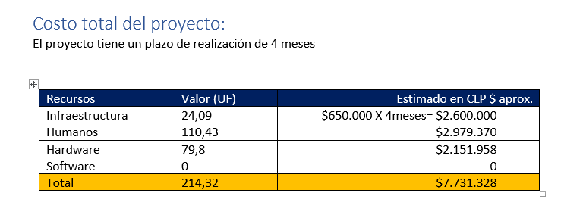

1. Revise acta número 1 enviada el día 12 de abril del 2018 a través del correo electrónico.